С наступлением зимнего периода участки любой возрастной группы в ДОУ преображаются: появляются персонажи сказок, мультфильмов, отдельные, искусно выполненные постройки, предназначенные для активной игровой деятельности детей во время прогулки.

Каждое время года определяет характер прогулок, их насыщенность, оборудование, которое охотно используют дети, частоту пребывания на свежем воздухе.

Прогулки в зимнее время особенно зависят от погодных условий-они не такие частые. Однако при этом, каждая прогулка должна приносить детям максимальную пользу (оздоровление, радостное эмоциональное состояние).

Учитывая особенности зимнего периода, мы стараемся максимально интересно и полезно создать предметно-развивающую среду, обращая особое внимание на назначение и соответствие ее современным требованиям.

В этом году мы постарались порадовать наших ребят снежными фигурами, объединенных общей тематикой*-«Морские обитатели*».

Фото 1 (Общий вид).

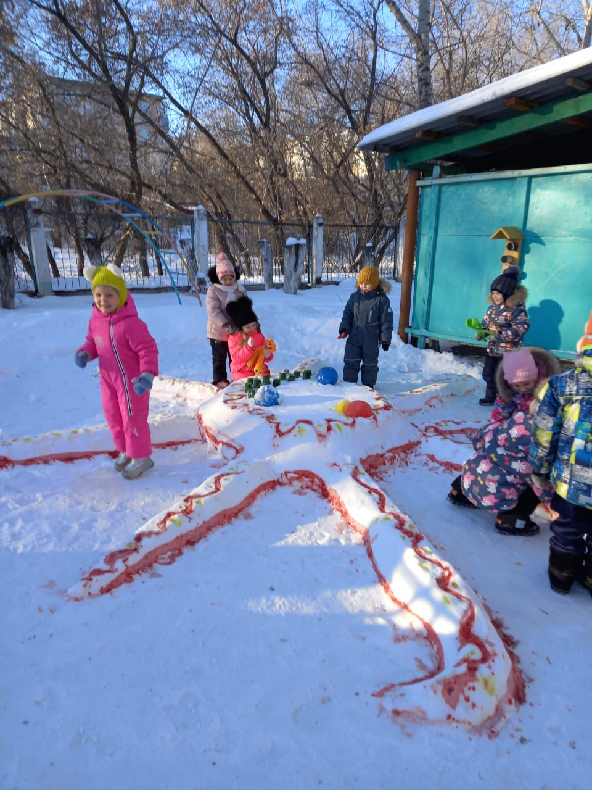 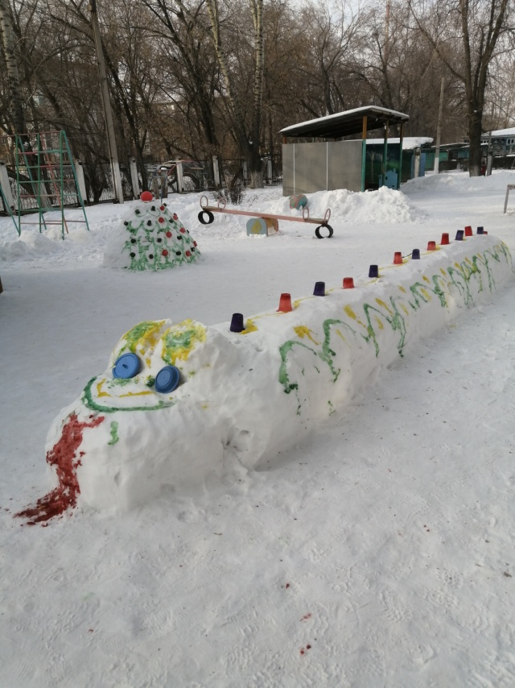

Все «морские обитатели»: осьминог, кит, черепаха и змея заняли большую часть участка, но их разумное расположение позволило детям не только свободно двигаться по территории, но и придумывать свои игровые сюжеты.

Красавец осьминог словно «выплыл» на берег поиграть с ребятами. Не наталкиваясь друг на друга, они резво перепрыгивают через его щупальца . Дети сами обыгрывают свои действия, испытывая радость от придуманной игры. Фото 2 (Осьминог).

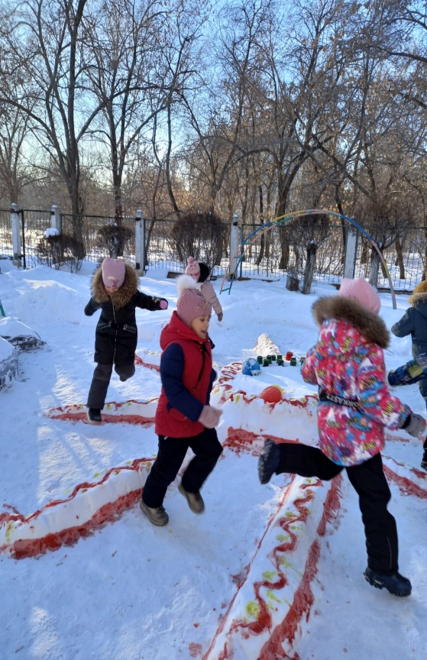 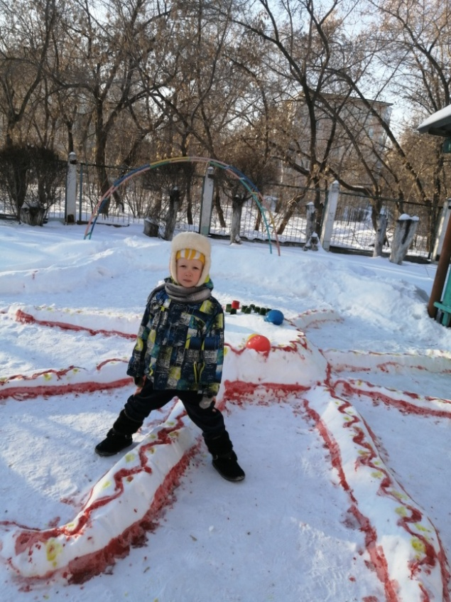

А рядом расположился Кит. Его открытый рот позволил ребятам поиграть с шарами. Дети охотно закидывали их в рот киту, тренируя глазомер и придавая уверенность рукам, а также развивая умение попадать в цель

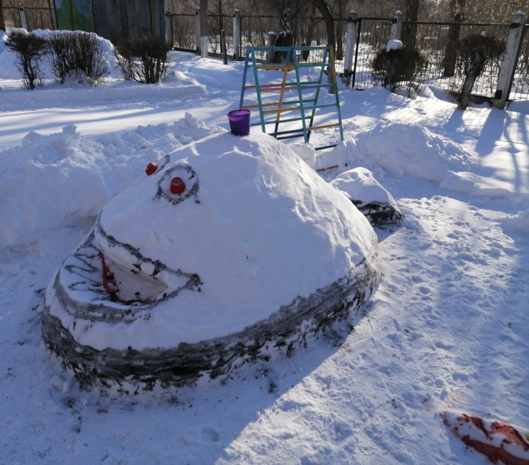 Фото 3 (Кит)  
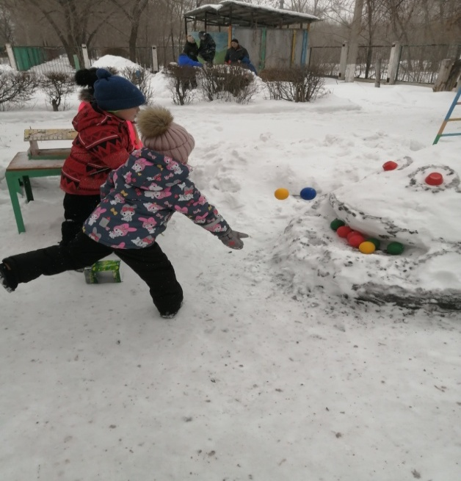

Черепаха расположилась таким образом, что дала возможность поиграть детям с собой, на их усмотрение. Они придумывали различные истории, где главным героем была черепаха. Данный вид игровой деятельности помогает развивать у детей не только двигательные навыки, связную, разговорную речь, но и безграничный мир фантазий.

Фото 4 (Черепаха).

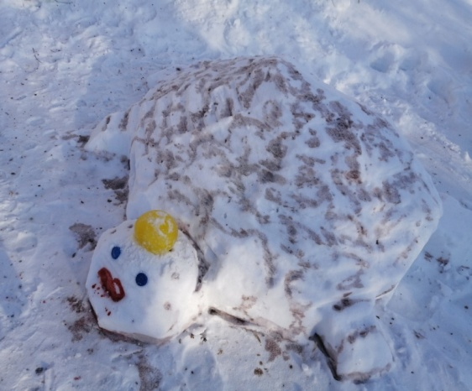 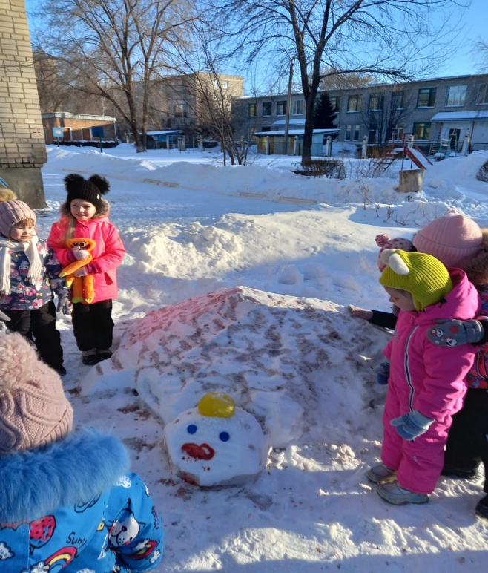

В самом центре участка мы построили большую змею, четко обозначив все части тела. Поскольку каждая постройка определяет как конкретные, так и разнообразные игровые, спортивные действия детей, вдоль всего туловища были выставлены цветные льдинки. Получилась игра «Кольцеброс». Дети с радостью накидывали кольца и испытывали восторг от полученного результата. Данная игра способствует развитию координации движений и развитию моторики рук.

Фото 5 (Змея).

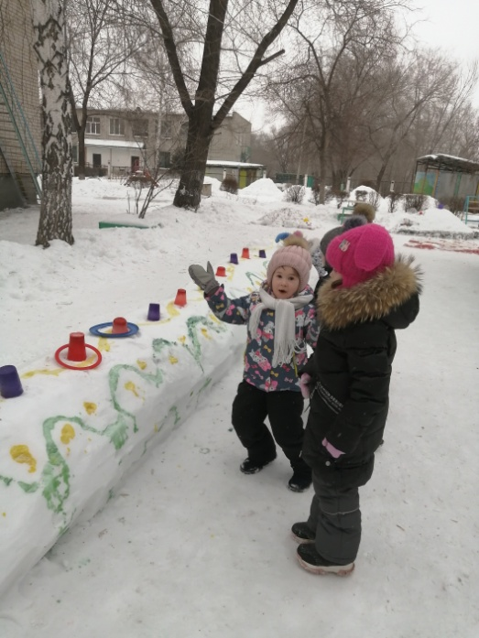 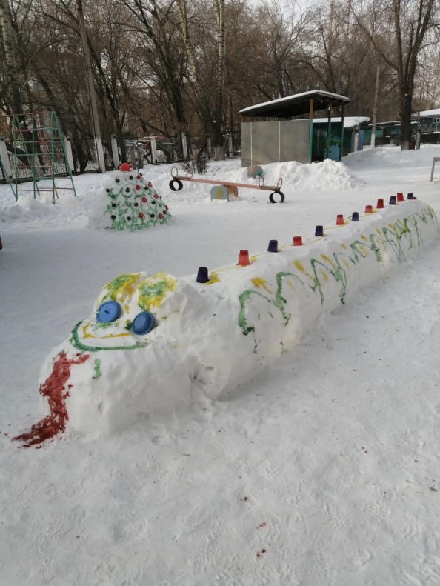

Исключением стала нарядная новогодняя елочка в западной части участка. Вокруг елочки дети охотно водили хоровод и пели новогодние песенки.

Все снежные постройки мы постарались сделать яркими, красочными, интересными и конечно полезными для детей. Зимние прогулки в ДОУ многофункциональны и каждая из них должна способствовать всестороннему развитию детей. Фото 6 (Елочка).



